LABORATORIO 5 – Estructuras de datos lineales

Problema 1

Evalué cada situación y responda qué estructura de datos o estructuras (si considera que requiere más de una) de las siguientes es más conveniente para almacenar los datos. Luego, defina que tipo de dato es el más conveniente a usar con dicha estructura.  
Las estructuras disponibles son las siguientes:

Listas Colas Pilas Arreglos Matrices

Usted debe investigar el tráfico de una ruta especifica de la ciudad durante el último año a través de videos recopilados por cámaras de seguridad. Usted cuenta con una herramienta de visión por computadora que es capaz de contar cuantos vehículos transitaron por esa ruta a través de los diferentes videos recopilados durante el año. Esta herramienta solo retorna la cantidad de datos contados por video: ¿Qué estructura usaría para almacenar todos los datos? ¿Qué tipo de dato usaría para respaldar la información de su herramienta?

Estructura: Lista

Tipo de Dato: int

Un buen amigo suyo le ha pedido medir el comportamiento de los clientes del restaurante que el administra. El desea conocer la cantidad de pedidos realizados por los clientes y la información del pedido, pero no es importante la información del cliente, ni la cantidad de clientes, solo los pedidos: ¿Qué estructura usaría para almacenar todos los pedidos recibidos? ¿Qué tipo de dato usaría para respaldar la información de su herramienta?

Estructura: matrices

Tipo de Dato: int y string

Usted debe realizar una investigación de campo en el sistema de correos estatal. Se le ha pedido que contabilice los correos (cartas, encomiendas, paquetes, etc) que cada oficina de la organización procesa durante el día, clasificado por horas. Las oficinas son 10 en total, se trabajan las 24 horas, y todas procesan al menos 1 paquete por hora. Cada día a media noche la información se guarda en otro sistema y se reinicia el control. ¿Qué estructura usaría para almacenar esta información?, ¿Qué tipo de dato usaría para representar la información?

Estructura: arreglo

Tipo de Dato: int

Usted debe modelar un sistema de embotellado en donde las botellas deben ser llenadas tan rapido como salen del modulo de limpieza. Las botellas pasan por 3 modulos, el de limpieza, el de alineacion y el de llenado, y cada modulo tiene una cantidad maxima de botellas que puede manejar al mismo tiempo. El modelo del sistema debe validar cuantas botellas hay en los modulos, especificamente en el modulo de alineada, para evitar sobrecargar los modulos y generar atascos. ¿Qué estructura usaría para llevar control de las botellas en el modulo de alineacion?, ¿Qué tipo de dato usaría para representar la información?

Estructura: arreglo

Tipo de Dato: int

¿Qué estructura usaría para llevar control de las botellas en el modulo de limpieza?

Estructura: arreglo

Problema 2

Implemente un juego de sorteos usando una ruleta con numeros aleatorios. La ruleta tiene 10 numeros, generados aleatoriamente por cada turno. Un turno consta de 3 tiradas. Por cada tirada, la ruleta “gira” un numero aleatorio de veces. Luego de “girar”, el usuario debe adivinar el numero seleccionado por la ruleta. Al adivinar un numero por lo menos una vez, se considera que el usuario gana. Si el usuario gasta sus 3 tiradas sin adivinar el numero, entonces ha perdido.

Implemente la ruleta como una cola de datos.   
“Girar” la ruleta requiere que su programa calcule un numero aleatorio N entre 10 y 100. Su programa hara que la cola “gire” los datos de esta N veces de la siguiente forma:

* Lea el dato al tope de la cola
* Inserte el dato leido al final de la cola
* Remueve el dato del tope de la colaLa selección de la ruleta coincide con el numero al tope de la cola. Es decir, el usuario debe adivinar el numero al tope de la cola, despues de haber “girado” los datos.  
  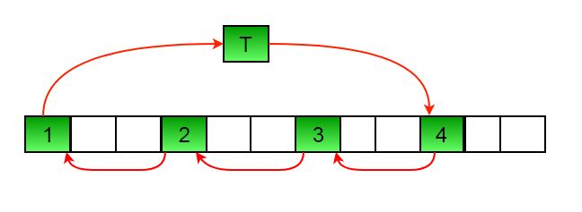

Problema 3

Supongamos que construye un programa que realiza una secuencia entremezclada de operaciones de inserción y extracción de una pila. Las acciones Push() insertan los números del 0 al 9 en orden; las acciones Pop() extraen e imprimen el valor de la pila. ¿Cuál de las siguientes secuencias no podría ocurrir?

1 2 3 4 5 6 9 8 7 0

0 4 6 5 3 8 1 7 2 9

1 4 7 9 8 6 5 3 0 2

2 1 4 3 6 5 8 7 9 0